

**ÁREA INFORMÁTICA Y TELECOMUNICACIONES**

**Asignatura INTEGRACIÓN DE SOFTWARE**

Autor: Nicolas Mann – Osvaldo Morales.

Proyecto Web para La Buena Pizza.

**Profesora Guía**

Paola Monsalve Obreque

Fecha: 15/11/2023

Tabla de contenido

**Introduccion3**

1. Problemática4
2. Propuesta de solución4
3. **Recopilación, especificación y selección de los requerimientos.5**
4. Objetivo General y especificos6
5. Metodología de desarrollo 6-8
6. Carta Gantt6
7. Estudio de Factibilidad 8

Factibilidad Técnica 8

Factibilidad Económica 9

Factibilidad Operativa 9

Factibilidad Legal 10

1. Modelo Figma 11-13
2. Diagramas del Proyecto 14-20

Diagrama de Clases 15

Diagrama de Secuencia 16

Diagrama de Casos de Uso 17

Modelo de Datos (Base de datos)18

Diagrama de Arquitectura Solución19-20

1. Desarrollo de Prototipo 20-23
2. Conclusión Preliminar 24
3. Problemática.

La problemática que hemos identificado es la falta de acceso rápido y conveniente a los menús, opciones personalización, así como la ineficiencia en el proceso de pedido en la empresa “La Buena Pizza”.

Este problema se evidencia durante varios periodos de tiempo:​

- Períodos de Comida Diarios.​

- Horas Peak.​

- Eventos y Reuniones Sociales.​

- Días de Promociones y Descuentos.

La problemática se manifiesta en varios momentos del día y en diversas situaciones, lo que demuestra que es un problema real que afecta la satisfacción de los clientes y a los trabajadores.

1. Propuesta de solución.

Una Página Web de venta de comida, además de un sistema centralizado que acepte todas estas fuentes de pedidos, resolvería varios problemas tanto para los clientes como para los trabajadores. Resuelve problemas relacionados con la conveniencia, la eficiencia y la personalización en el proceso de pedido de alimentos, mejorando la experiencia del cliente, Además también ofrece beneficios operativos al negocio al agilizar los pedidos y facilitar la gestión de entregas.

1. Objetivo General y Especificos.

**Objetivo general:** Generar un sitio web a través de uno o dos meses para que los usuarios de La Buena Pizza no tengan que administrar todos los portales diferentes.

**Objetivos específicos:**

Construir tabla de pizzas para que los dueños puedan controlar el menú

Establecer sistema de autenticación para que los dueños del sistema estén seguros de que el sistema no será atacado

Presentar sitio de menú para que los clientes que quieran pedir sepan que está disponible y a qué precios

Crear páginas “Nosotros” y “Contacto” para que los clientes que quieran saber más de la pizzería puedan leer y ponerse en contacto

Crear sistema de pedidos para que los clientes con hambre puedan hacer sus ordenes

1. Metodología de desarrollo.

Utilizando una metodología SCRUM, se espera cumplir con los objetivos previos de la siguiente manera:

|  |  |  |
| --- | --- | --- |
| **Objetivo** | **Etapa** | **Evidencia** |
| Construir tabla de pizzas para que los dueños puedan controlar el menú | Grupo de Sprints #1 | Modelo pizzas funcional en Django |
| Crear sistema de pedidos para que los clientes con hambre puedan hacer sus ordenes | Grupo de Sprints #1 | Modelo pedidos funcional en Django |
| Establecer sistema de autenticación para que los dueños del sistema estén seguros de que el sistema no será atacado | Grupo de Sprints #2 | Modelo de usuario funcional en Django  Django bloquea ciertas páginas de usuarios no autenticados |
| Presentar sitio de menú para que los clientes que quieran pedir sepan que está disponible y a qué precios | Grupo de Sprints #2 | [Sitio ya existe]  Sus datos reflejan los guardados en la base de datos |
| Crear páginas “Nosotros” y “Contacto” para que los clientes que quieran saber más de la pizzería puedan leer y ponerse en contacto | Grupo de Sprints #2 | [Sitios ya existen] Función o funciones capaces de enviar correos al correo establecido para contacto |

1. Carta Grantt

Adjunta:

1. Modelo Figma.

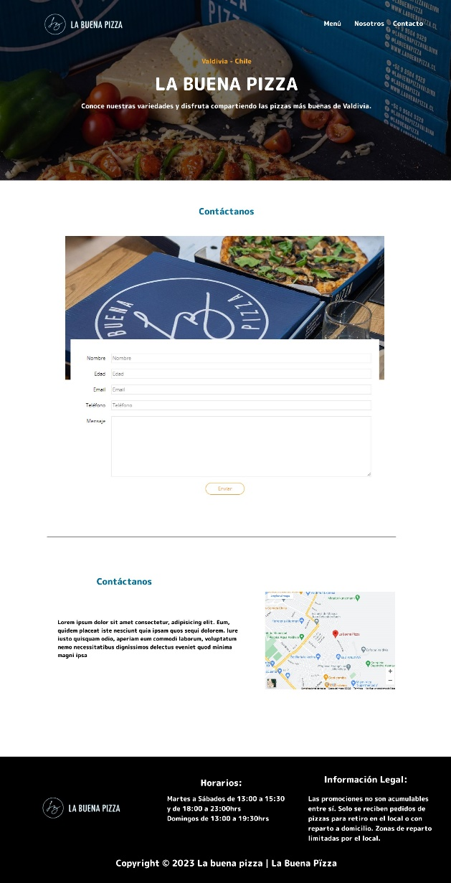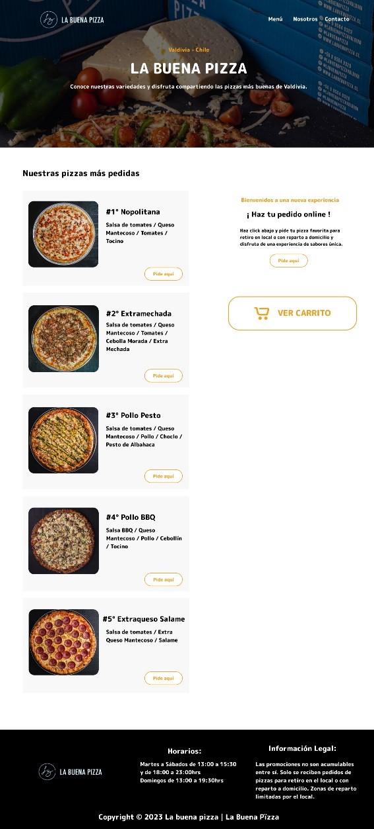

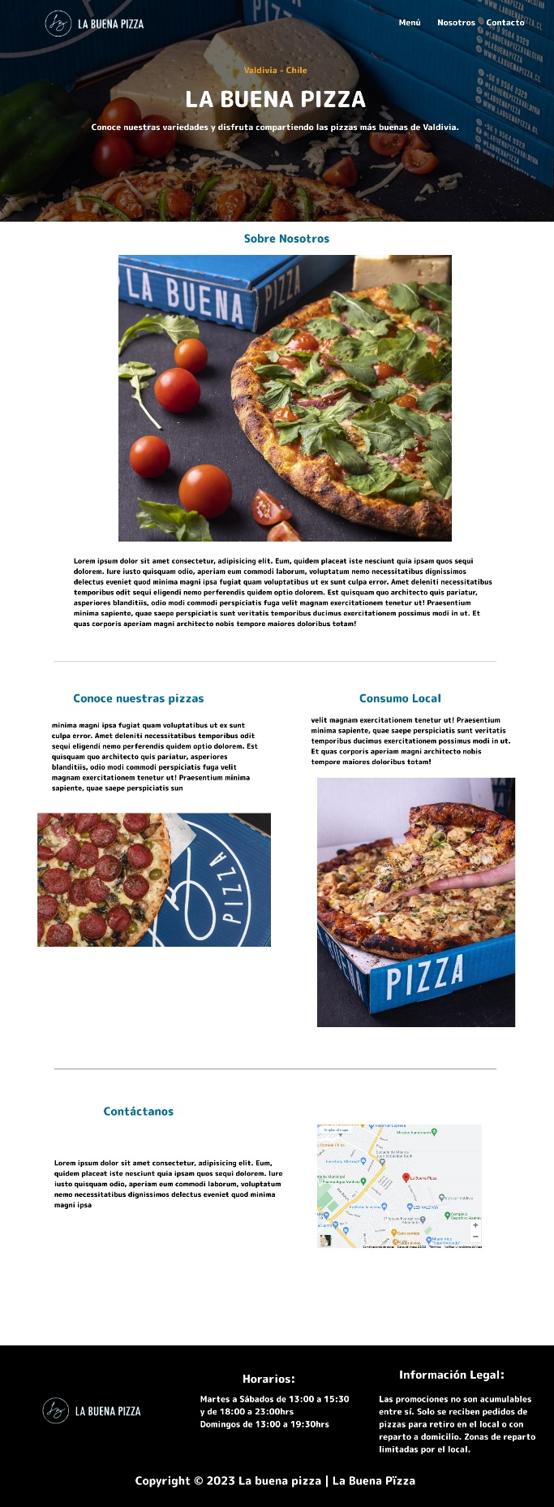

1. Diagramas de proyecto.

